**Задание 1.**

1. Построить график функции:

$$f\left(z\right)=\frac{z}{5z-15}$$

Решение.

Построим таблицу точек:

|  |  |  |  |  |  |  |  |  |
| --- | --- | --- | --- | --- | --- | --- | --- | --- |
| $$z$$ | -1 | -0,5 | 0 | 0,5 | 1 | 2.5 | 3.5 | 5 |
| $$f(z)$$ | 0,05 | 0,029 | 0 | -0,04 | -0,1 | -1 | 1,4 | 0,5 |

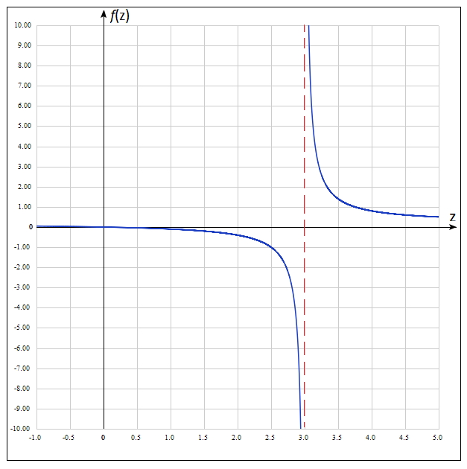

1. Объяснить, что происходит с функцией *f* (*z*), когда независимая переменная *z* приближается к значению 3.

Когда переменная приближается к значению 3 слева график функции стремится к минус бесконечности, иначе к плюс бесконечности.

**Задание 2.**

**По задачнику.**

№ 1.40

б) $\frac{12}{15}=\frac{4}{5}$ +

в) 19,5 +

г) 214,5 +

№ 1.41

а)2,88 +

б) $\frac{10}{17}$ +

в) 8,325 +

г) 1,125 +

№ 1.42

а) $\frac{59}{6}=$ 9 $\frac{5}{6}$ +

б) 2,32

в) $\frac{77}{15}=5\frac{2}{15}$

г)2,24

№ 1.43

а) дробь равна нулю

б) дробь равна нулю

№ 1.44

а) Знаменатель дроби равен нулю, значит дробь не имеет смысла.

б)Знаменатель дроби равен нулю, поэтому дробь не имеет смысла.

№ 1.45

а) $\left( 7 ⋅6+24 \right)÷3-2=20$

б) $7⋅\left( 6+24 \right)÷\left( 3-2 \right)=210$

№ 1.46

а) $1⋅\left(2+3\right)⋅4 ⋅5=100$

б) 111 – 11 = 100

в) $\left( \left(5+5\right)+\left( 5+5 \right)\right)⋅5=100$

г) $\left( 1+23-4 \right)⋅5-6$ + 7 + 8 – 9 = 100

**Задание 3.**

Посмотреть следующие видеоуроки.

1. [Геометрия. Основные понятия](https://interneturok.ru/lesson/geometry/7-klass/nachalnye-geometricheskie-svedeniya/geometriya-osnovnye-ponyatiya)
2. [Углы и отрезки. Измерения](https://interneturok.ru/lesson/geometry/7-klass/nachalnye-geometricheskie-svedeniya/ugly-i-otrezki-izmereniya)
3. [Прямая и отрезок](https://interneturok.ru/lesson/geometry/7-klass/nachalnye-geometricheskie-svedeniya/pryamaya-i-otrezok)
4. [Луч и угол](https://interneturok.ru/lesson/geometry/7-klass/nachalnye-geometricheskie-svedeniya/luch-i-ugol)
5. [Сравнение отрезков и углов](https://interneturok.ru/lesson/geometry/7-klass/nachalnye-geometricheskie-svedeniya/sravnenie-otrezkov-i-uglov)
6. [Измерение отрезков](https://interneturok.ru/lesson/geometry/7-klass/nachalnye-geometricheskie-svedeniya/izmerenie-otrezkov)
7. [Измерение углов](https://interneturok.ru/lesson/geometry/7-klass/nachalnye-geometricheskie-svedeniya/izmerenie-uglov)

Логин – [tatn.nilova@yandex.ru](mailto:tatn.nilova@yandex.ru)

Пароль - 19601960